國立嘉義大學商標或相關文字授權申請書
附件一
申請日期： 年 月 日
- 申請單位資料：(※商業使用者請另檢附業者基本資料)
申請單位： | 負責人：
聯絡人： | 職稱：
E-mail： | 電話：
地址：
- 申請使用商標或相關文字：
請勾選 | 商標圖樣 | 請勾選 | 商標圖樣
 |  |  | 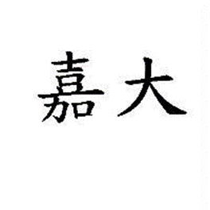
國立嘉義大學嘉大 |  | 嘉大
 | 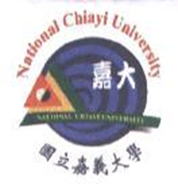 |  | 
國立嘉義大學及圖  National Chiayi University 嘉大 |  | 嘉大昆蟲館
 |  |  | 
嘉大阿里山及圖 |  | 嘉大阿里山
 |  |  | 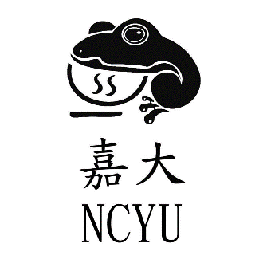
KANO |  | 嘉大NCYU及圖
 | 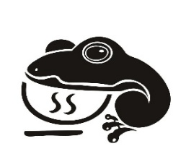 |  | 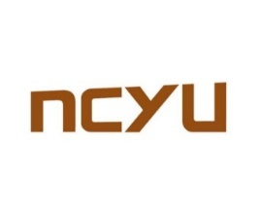
國立嘉義大學標章 |  | NCYU
 | 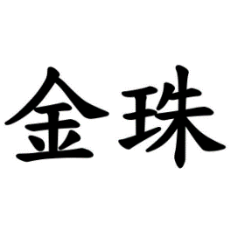 |  | 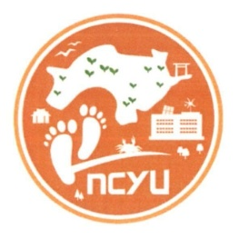
金珠 |  | 嘉義巡禮圖
 | 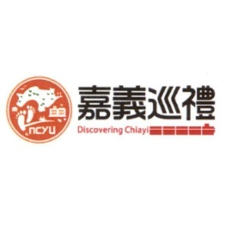
嘉義巡禮及圖
相關文字
 | 國立嘉義大學產學合作 |  | 國立嘉義大學技術移轉(授權)
 | 國立嘉義大學輔導廠商 |  | 國立嘉義大學設計
其他：
(與本校有實質合作關係，且無影響學校校譽之虞的文字)
- 申請使用「國立嘉義大學」商標或相關文字敘述之產品相關敘述及實體或圖照：
(如校名、標誌及商標應用目的及地區、商品或服務之具體設計內容)
- 申請使用本校「國立嘉義大學」商標或相關文字敘述之製造量：
產品之出廠價： 元；總價值： 元
※以下「非商業使用者」免填：
產品之售價： 元
商議商標授權金： 元(未稅)；商議衍生利益金：產品售價之 %(未稅)
(上述授權金及衍生利益金為稅前金額，另加計5%營業稅)
請簡述使用商標之行銷與推廣等方式：(空白部分如不敷使用，請另紙繕寫或打字）

- 申請使用期限：自民國 年 月 日起至民國 年 月 日止。
※依國立嘉義大學商標使用管理辦法第八條第四項規定:本校校名、標誌及商標
申請使用期間以三年為原則。

- 申請單位及負責人簽章：

七、會簽及審核：
承辦人 | 行政管理組 | 產學營運及推廣處

業者基本資料表
公司名稱
公司地址
成立時間
工廠地址
負責人 |  |  | 職稱 |  | 電話
 |  |  |  |  | 傳真
聯絡人 |  |  | 職稱 |  | 電話
 |  |  |  |  | 傳真
統一編號 |  |  | 工廠登記證號碼
申請產品／件數
總資產額
資本登記額
員工總額
產品別／業務別
營業額
註：本表請併同公司核准設立文件(核准公文)影本一同提供。

